CAPÍTOL 6
La mirada dels artistes

Era degut a una certa afinitat entre els àtoms químics, que estaven barrejats en forma i color en la tela, i l’ànima que hi havia dintre seu?
Oscar Wilde, El retrat de Dorian Gray, 1891
........
Anys llum
Aquesta setmana he tornat llegir alguns dels textos d’«Años Luz», entre ells el de Lali Bosch, amb referències a Julio Cortázar i la seva Prosa del observatorio, que han desencadenat en mi una sèrie de records, idees i imatges dels quals m’agradaria fer-vos partícips.
En primer lloc, perquè Cortázar és un dels noms amagats en els agraïments de la meva tesi doctoral (1980), junt amb Onetti, Bach i Miles Davis: «A tots aquells que amb la seva amistat, la seva música o la seva paraula han fet més agradable la meva feina al llarg d’aquests anys, els noms dels quals ometo però no oblido».
En segon lloc, perquè això m’ha dut a mirar aquella tesi quasi oblidada, relacionada amb l’espectroscòpia infraroja, i als prolegòmens de la qual he retrobat aquesta citació del poema «Les grandes inventions» de Jacques Prévert (1949):
Aleshores el professor instal·la
un gran sistema nou de rellotgeria
amb un rellotge de sorra a pedals
calendaris giratoris
i també un petit arbre genealògic
amb conills musicals
i després l’infraroig
i el sistema blau
però res no es mou
és lamentable
al cap de les llebres.
En tercer lloc, perquè el meu primer impuls va ser enfilar-me per rescatar la Prosa del observatorio del prestatge més alt de la meva petita biblioteca, on l’ha mantingut durant tants anys la dictadura de l’ordre alfabètic d’autors. Recordava les fotos dels observatoris de Jaipur i quasi havia oblidat el text, que vaig rellegir d’una tirada.
En quart lloc, perquè, fascinat pels volums, els laberints i les ombres d’aquelles fotos de Cortázar, havia pres el 1972 algunes imatges de torres d’observació de Mallorca.
En cinquè lloc, per una citació de les cintes de Möbius que em transportà a les lliçons que donava en un temps sobre acoblament spin-òrbita (tant se val el que això vulgui dir), en què una d’aquestes cintes em permetia oferir una imatge comprensible d’un fenomen força abstracte. La cinta de Möbius i alguns sistemes amb acoblament spin-òrbita tenen en comú un tipus de simetria infreqüent en el món quotidià i que consisteix en el fet que, després d’haver girat un objecte 360º sobre si mateix, no torna a la seva posició original, sinó que li ha canviat alguna propietat. Proveu de recórrer amb un dit una cinta de Möbius feta amb un tros de paper i veureu que després de fer una volta completa el dit acaba a l’altra cara del paper. També vaig recordar Mauritius Escher i la seva desfilada de formigues sobre una cinta de Möbius, que tant agradava als meus alumnes.
Al capdavall, la citació de Cortázar que es reprodueix literalment a «Años Luz» és una descripció exacta d’aquest batibull de records que és avui el meu cap:
Alguna remota equació química guarda la memòria vetllada dels orígens.
Homenatge als elements
Homenatge als elements és una instal·lació mural de l’artista multimèdia barcelonina Eugènia Balcells que pren la forma d’una taula periòdica. La mirada creativa de Balcells sobre la llum i la matèria ha reunit per primera vegada en aquesta obra dues icones de la física i la química, els espectres d’emissió i la taula periòdica dels elements, cadascun d’ells representat per la col·lecció de línies acolorides del seu espectre d’emissió.
Quan un material se sotmet a temperatures molt elevades, cada element present en ell emet llum d’unes freqüències determinades, que es pot veure en un espectre com una sèrie de ratlles de colors, des del violeta fins al vermell, passant per tot l’arc de Sant Martí. Aquests espectres poden ser d’una elegància senzilla, com els de l’americi, el poloni o l’einsteini, o d’una complexitat exuberant, com els del ferro, el xenó i molts d’altres. En qualsevol cas, aquestes ratlles identifiquen els elements de forma inequívoca i constitueixen el primer codi de barres conegut: el codi de barres de la matèria.
La llum dels elements forma part de la nostra vida quotidiana en fanals, bombetes i fluorescents. També en els canvis de color de les flames d’una cuina pels esquitxos de la sopa, o en les guspires que despleguen els focs d’artifici, acolorides segons els elements incorporats intencionadament a la pólvora màgica.
En els espectres dels elements hi ha història i poesia alhora. Ells van permetre identificar per primera vegada diversos elements de la mà dels espectroscopistes alemanys Robert Bunsen i Gustav Kirchhoff. El descobriment del gal·li, l’escandi i el germani pel mateix mètode va confirmar les prediccions fetes per Mendeléiev i va donar un impuls definitiu a la classificació periòdica dels elements, al voltant de la qual s’estructura el coneixement de la química contemporània. Els seus noms ens recorden en molts casos el color de la línia espectral més intensa: cesi, de la paraula llatina caesius, “blau cel”; rubidi, de rubidus, “vermell fosc”; tal·li, del mot grec thallós, “branquilló”, per la seva línia verda, o indi, en referència a una ratlla d’aquest color. L’espectre d’una nova substància aïllada per Pierre i Marie Curie presentava dues precioses bandes vermelles, una línia al blau-verd i dues línies tènues al violeta, i va confirmar així que es tractava d’un nou element: el radi. De totes aquestes històries, Homenatge als elements ens n’ofereix l’evocació i alhora un motiu de meditació sobre l’essència de la matèria, la seva energia, la seva llum.
Aquesta obra ens ofereix l’oportunitat de reflexionar sobre aspectes científics, històrics i filosòfics de la química. Una primera pregunta que molta gent es fa quan la veu per primera vegada és per què l’àstat és l’únic element que apareix com un rectangle tot negre, sense cap ratlla espectral. La raó és que l’espectre conegut d’aquest element presenta dues ratlles, però a la regió de l’ultraviolat. També es pregunten per què els elements del 100 (fermi) al 112 (copernici) es presenten com requadres grisos buits. Aquests són els elements artificials els espectres d’emissió dels quals són encara desconeguts, ja que són tremendament fugaços.
També ens pot fer pensar en escriptors com Howard Phillips Lovecraft, qui, en el conte The colour out of space, parlava sobre una substància misteriosa que
[...] escalfada davant l’espectroscopi, desplegava bandes brillants diferents de les de qualsevol color de l’espectre normal, provocava contínues discussions sobre nous elements, propietats òptiques estranyes i altres comentaris que els intrigats homes de ciència acostumen a fer quan es troben davant d’allò desconegut.
Eugènia Balcells demostra una excel·lent comprensió dels conceptes i fenòmens que hi ha darrere dels espectres dels elements i els combina amb una visió lúcida, penetrant i original de la llum i el color com a fonts d’emocions, tant sensorials com intel·lectuals. Jo em limito a dir-li que té raó.
Que d’aquests elements està feta tota la matèria.
Que aquestes ratlles lluminoses són el llenguatge de l’energia que parla als nostres ulls i desferma les nostres emocions.
Que als científics també ens fascinen perquè han tingut un paper cabdal en el desenvolupament de la ciència moderna.
Que no són propietat dels científics i és bo que l’art se’ls faci seus.
Que el seu Homenatge als elements ens remet a Mendeléiev, a Bunsen i Kirchhoff, a Humphrey Davy, a Priestley i Lavoisier, a Lord Rayleigh i William Ramsay, a Marie Curie, a Glenn Seaborg i tants altres configuradors de la noció d’element i descobridors d’elements.
Que també ens remet a Jean-Philipe Rameau i a la necessitat de comprendre que el va portar a elaborar l’escala musical temperada.
I a tots aquells pintors que van estudiar a fons els colors i la seva percepció per revolucionar l’art pictòric del seu temps a través de moviments com el puntillisme, l’impressionisme i el fauvisme.
O als que ens han ensenyat noves formes de veure el color, com Mark Rothko i Anish Kapoor.
Que ens recorda els teòrics del color en l’art, com Delacroix, Josef Albers o, des de la vessant científica, Newton, Ostwald o Goethe, amb graus variables d’encert.
Que sintetitza les arts populars de la pirotècnia i els correfocs, així com la màgia de les flames d’una llar de foc.
Que ens fa rememorar Oliver Sacks i el seu extraordinari homenatge a la química en el llibre Uncle Tungsten.
Espero que em permetreu la llicència d’aplicar a aquesta obra allò que Lovecraft deia d’una matèria desconeguda:
No era res d’aquesta terra, sinó una peça del gran exterior; i com a tal, dotada de propietats extraterrestres i obedient a les lleis de l’exterior.
CAPÍTOL 23
La taula periòdica de l’art
Si repassem els noms dels elements, veiem que constitueixen un mosaic pintoresc que s’estén en el temps, des de la llunyana prehistòria fins avui, al qual afloren potser totes les llengües i civilitzacions d’Occident: els nostres misteriosos pares indoeuropeus, l’antic Egipte, el grec dels grecs, el grec dels hel·lenistes, l’àrab dels alquimistes, els orgullosos nacionalistes del segle passat, fins el sospitós internacionalisme d’aquesta postguerra.
Primo Levi, L’altrui mestiere, 1985

……..
L’artista Eugènia Balcells es va inspirar en els espectres d’emissió dels elements per a la seva obra multimèdia Freqüències, presentada per primera vegada a Arts Santa Mònica de Barcelona el 2009. En aquesta obra, les línies espectrals dels diversos elements es transformen les unes en les altres en un joc visual captivador, reforçat per sons de diferents freqüències procedents de tubs d’alumini de llargàries diferents. Com a síntesi i full de ruta de la seva obra, Balcells va organitzar en una taula periòdica tota la col·lecció de línies acolorides que participen en la seva dansa de llum. Aquesta taula periòdica, fruit de la mirada d’una artista als principis últims de la matèria i la vida, els elements i la llum a través de la qual ens parlen, es va acabar convertint en una obra mural amb vida pròpia anomenada Homenatge als elements, instal·lada a la Biblioteca de Física i Química de la Universitat de Barcelona (figura 1) i, en una versió més reduïda, al vestíbul de l’Institut de Química Avançada de Catalunya, del Consell Superior d’Investigacions Científiques (CSIC), a Barcelona. Com que en aquesta obra conflueixen el sistema periòdic i els espectres d’emissió que varen tenir una importància cabdal per al descobriment d’uns quants elements, la seva contemplació i anàlisi ens permet evocar fites rellevants de la història de la ciència. Des de l’altra banda del mirall, la inspiració que han proporcionat a escriptors i artistes les llums que s’hi representen, ens ofereix un pont gens menyspreable d’anada i tornada entre la ciència i les arts.
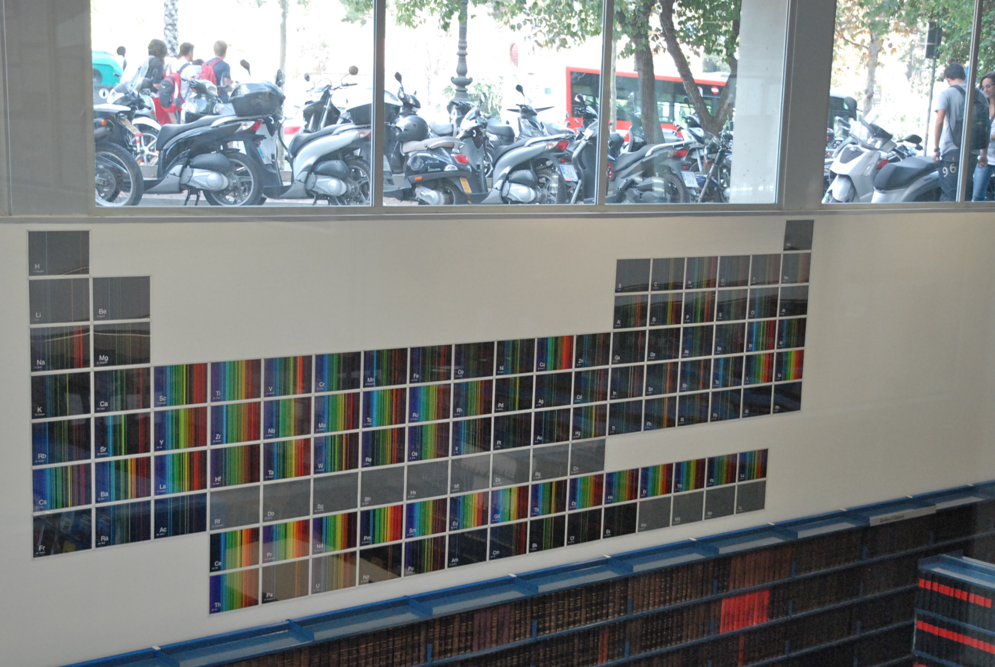
Figura 1. Mural Homenatge als elements de l’artista Eugènia Balcells, instal·lat a la Biblioteca de Física i Química de la Universitat de Barcelona. Fotografia de S. Álvarez.
Us recomano el visionament del DVD L’arròs es planta amb arròs, en què es recull tot un ventall d’experiències que van tenir lloc en diversos centres d’ensenyament arran de l’exposició de Freqüències, des d’escoles d’ensenyament bàsic fins a facultats de ciències, passant per instituts d’ensenyament superior i escoles de disseny i d’art. Ens proporciona un excel·lent exemple de com aquesta taula periòdica dels espectres pot ser font d’inspiració per a una varietat de projectes en els camps de les humanitats i les ciències.

«Was there some subtle affinity between the chemical atoms, that shpaed themselves into form and colour on the canvas, and the soul that was within him?»
«Alors le professeur installe / un grand nouveau système d’horlogerie / avec un sablier à pédale / des calendriers a coulisses / et puis un très petit arbre généalogique / avec des lapins à musique / Et puis l’infra-rouge / et le système bleu / mais rien ne bouge / c’est lamentable / dans la tète des lievres.»
«[...] and when upon heating before the spectroscope it displayed shining bands unlike any known colours of the normal spectrum there was much breathless talk of new elements, bizarre optical properties, and other things which puzzled men of science are wont to say when faced by the unknown.»
«It was nothing of this earth, but a piece of the great outside; and as such dowered with outside properties and obedient to outside laws.»
«Ebbene i loro nomi, passati in rassegna, costituiscono un mosaico pittoresco che si estende nel tempo dalla lontana preistoria a oggi, ed in cui affiorano forse tutte le lingue e le civiltà dell’Occidente: i nostri misteriosi padri indoeuropei, l’antico Egitto, il greco dei greci, il greco dei grecisti, l’arabo degli alchimisti, gli orgogli nazionalistici del secolo scorso, fino all’internazionalismo sospetto di questo dopoguerra.»

